Всероссийский конкурс для школьников
На лучшую творческую работу по теме
"Космос и человек"

Учебно-исследовательский проект

«Лестница в небеса»

Автор проект:

Чучмар Никита

учащийся 11 - А класса

МБОУ Центр образования г.Певек
Руководитель проекта:
Вигантс Яна Валентиновна,

учитель физики

МБОУ Центр образования г.Певек

г.Певек 2018

Содержание

Вводная часть | 3
Основной этап | 4
1. Немного истории | 4
2. Первые шаги в освоении космоса | 5
3. Проекты 21 века | 8
Заключение | 10
Литература | 11
Приложение 1 | 12

Обоснование проблемы: недостаточные знания у молодежи об этапах развития и освоения космоса.
Актуальность. Космос… Где он начинается? 56 лет прошло с тех пор, как человек «шагнул в космос», а кажется, что это случилось давным-давно. Стали привычными полеты к Международным космическим станциям, а ведь каждый полет – это героический поступок. С древних времен человек рвался в небо. Почему людей притягивают звезды? Почему в звездную ночь мы, как завороженные, не в силах отвести глаз от ярких мерцающих светил? Сколько бы времени ни прошло с тех пор, как человек впервые «шагнул в космос», романтика освоения космического пространства будет всегда волновать человечество. Мне интересно наблюдать за ночным небом, рассматривать звёзды. Поэтому я выбрал направление проекта «Космос начинается на Земле».
Изучив взаимосвязь человека с космосом, первые достижения и открытия человечества в освоении космического пространства, я бы хотел рассказать об этом своим сверстникам, а также построить виртуальную лестницу, где каждая ступень – это годы, а иногда и десятки лет упорного и самоотверженного труда ученых и конструкторов к изучению этой загадочной материи – космосу. Эту лестницу я назвал «Лестница в небеса» (См. Приложение 1).
Цель проекта: познакомиться с историей развития космонавтики в нашей стране, узнать о первых открытиях и их практической значимости для землян.
Задачи проекта:
1. Расширить представление моих сверстников об освоении человеком космического пространства.
2. Рассказать о значении космических исследований для жизни людей на Земле.
Гипотеза: Я предполагаю, что человечество 21 века стоит на последней ступени освоения космоса.
Методы исследования:
1.Чтение научно-популярной литературы о космосе.
2.Просмотр документальных фильмов по теме исследования.
3.Поиск информации в Интернете.

Основной этап

Людям всегда хотелось полететь к звездам, бороздить просторы космоса, так появились первые летательные аппараты. Кто-то пытался добраться до звезд на воздушном шаре, дирижабле. Люди придумали самолеты, которые взлетали все выше, но улететь в космос не смогли. Наконец русский ученый К.Э. Циолковский доказал, что полет в космос возможен только с помощью ракеты. Советский ученый и конструктор С.П. Королев сумел сконструировать такую ракету. Но это только на словах все так быстро. А как все обстояло на самом деле?

1. Немного истории

Историческая роль в освоении космического пространства выпала на долю Иосифа Виссарионовича Сталина. А ведь первоначально ракеты использовались в качестве оружия.
Именно Сталиным 13 мая 1946 года было инициировано постановление Совета Министров СССР о создании на базе отечественного машиностроения новой отрасли оборонной промышленности – ракетостроения. Политбюро ЦК ВКП(б) поддержало инициативу руководителя нашего государства о выделении запредельных по тем временам ассигнований на развитие ракетной техники, на создание необходимой научной, экспериментальной и производственной базы.
Несмотря на крах немецкого фашизма, обстановка в мире оставалась напряжённой. В июле 1945 года в США был испытан атомный заряд, а в августе на японские города Хиросиму и Нагасаки американцы сбросили атомные бомбы, хотя никакой военной необходимости в этом не было. Вынашивались планы ядерного удара и по СССР. Перед нашими учёными и специалистами в области ракетостроения и ядерной техники Сталин поставил неотложные задачи по созданию для страны ракетно-ядерного оборонительного щита.
Этим событиям предшествовала большая работа по созданию реактивных двигателей, которые стали ступенькой к ракетным. А к 1942 году был создан первый отечественный реактивный двигатель БИ. Выдающийся лётчик-испытатель Григорий Бахчиванджи 15 мая 1942 года менее чем за одну минуту поднял самолёт на высоту 1500 метров. Такого ещё не было. После необходимых испытаний Сталин приказал для защиты Москвы от высотных фашистских самолётов установить реактивные двигатели на истребители Сухого (Су-7) и Яковлева. Они стали прообразом будущих ракетных двигателей.
Далее была поставлена задача создать баллистическую ракету. Запуск баллистической ракеты Р-1 с дальностью полёта до 350 км состоялся на 18 октября 1947 года в 10 часов 47 минут утра. Ракета поднялась на высоту 23 км менее чем за 1 минуту, развернулась на заданный курс, продолжила подъём до высоты 86 км и приземлилась на расстоянии 274 км от старта. Это было выдающимся достижением того времени.
Путь советскому ракетостроению с этого момента по воле Сталина был открыт.
В 1957 г. в СССР под руководством Сергея Павловича Королёва как средство доставки ядерного оружия была создана первая в мире межконтинентальная баллистическая ракета Р-7, которая в том же году была использована для запуска первого в мире искусственного спутника Земли.
Таким образом, оборудование, которое изначально разрабатывалось для военных целей, помогло человечеству ворваться в космическое пространство, совершить массу открытий, изучить свою планету более детально.
Так началось применение ракет для космических полётов.

2. Первые шаги в освоении космоса

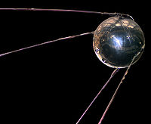
Начало проникновения человека в космос было положено 4 октября 1957 года. В этот памятный день вышел на орбиту запущенный в СССР первый в истории человечества искусственный спутник Земли. Он весил 86,3 кг. Прорвавшись сквозь земную атмосферу, первая космическая ласточка вынесла в околоземное пространство научные приборы и радиопередатчики. Они передали на Землю первую научную информацию о космическом пространстве, окружающем Землю. Началась новая эра – эра освоения космического пространства.
Свой первый оборот спутник совершил за 1 час 36,2 минуты и делал за сутки немногим менее 15 оборотов. Через 20 дней космический первенец умолк – иссякли батареи его передатчиков. Раскаляемый Солнцем и замерзающий в земной тени, он безмолвно кружился над пославшей его планетой, отражая солнечные лучи и импульсы радиолокаторов. Постепенно опускаясь, он просуществовал еще около двух с половиной месяцев и сгорел в нижних, более плотных слоях атмосферы.
Полет первого спутника позволил получить ценнейшие сведения. Ученые смогли рассчитать плотность атмосферы на всех высотах, где пролетел спутник, и по этим данным более точно предусмотреть изменение орбит последующих спутников.
Определение точной траектории искусственных спутников позволило провести ряд геофизических исследований, уточнить форму Земли, точнее изучить ее сплюснутость, что дает возможность составлять более точные географические карты.
Очень большое значение имело изучение прохождения радиоволн через ионосферу, т.е. через наэлектризованные верхние слои земной атмосферы. Радиоволны, посланные со спутника, как бы насквозь прощупывали ионосферу. Анализ этих результатов позволил существенно уточнить строение газовой оболочки земли.

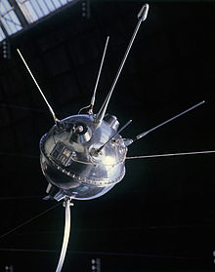
2 января 1959 г. умчалась в сторону Луны и вышла на околосолнечную орбиту советская космическая ракета «Луна-1». Она стала первым спутником Солнца из-за промаха.
До 1971 года все искусственные спутники Солнца являлись побочным результатом запусков аппаратов в сторону Луны и планет Солнечной системы. Но, несмотря на это, запуском ее была прослежена вся толща околоземного космического пространства. За 34 часа полета ракета прошла 370 тыс. км, пересекла орбиту Луны и вышла в околосолнечное пространство. После этого еще около 30 часов велось наблюдение за ее полетом, и принималась с установленных на ней приборов ценнейшая научная информация. Впервые приборы, посланные человеком, изучали космическое пространство на протяжении 500 тыс. км от Земли.
Сведения, полученные в этом полете, существенно дополнили наши сведения об одном из важнейших открытий первых лет космической эры – открытии околоземных поясов радиации. Кроме различных измерений, на протяжении 500 тыс. км полета велись наблюдения газового состава межпланетной среды, наблюдения метеоритов, космических лучей и др.

Не менее изумительным был полет второй советской космической ракеты «Луна-2», запущенной 12 сентября 1959 г. Приборный контейнер этой ракеты 14 сентября в 00 часов 02 минуты 24 секунды коснулся поверхности Луны! Впервые за всю историю аппарат, созданный руками человека, достиг другого небесного тела и доставил на безжизненную планету памятник великому подвигу советского народа – вымпел с изображением Герба СССР. «Луна-2» установила, что у Луны нет магнитного поля и поясов радиации в пределах точности приборов.
Межпланетная станция «Луна-2» буквально врезалась в Луну на большой скорости и разлетелась на части. Но вымпел с гербом страны, первой коснувшейся другого небесного тела, навсегда останется лежать на поверхности Луны.

1961 год стал памятным в истории космонавтики. Летчик Юрий Гагарин стал одним из тех, кого отобрали в первый отряд советских космонавтов. Его технические знания, трудоспособность, физическое здоровье обусловили тот факт, что именно он 12 апреля 1961 года стал первым человеком, поднявшимся в космическое пространство. Космический корабль «Восток-1» стартовал в 9 часов 7 минут с космодрома Байконур, на борту которого находился Юрий Гагарин. Его полет продолжался совсем недолго, всего 108 минут. Нельзя сказать, что он был полностью гладким. Во время полета возникали нештатные ситуации: происходил сбой связи; датчик герметичности, из-за которого не отсоединялся агрегатный отсек, не сработал; было и заклинивание скафандра. Но в целом полет прошел успешно.
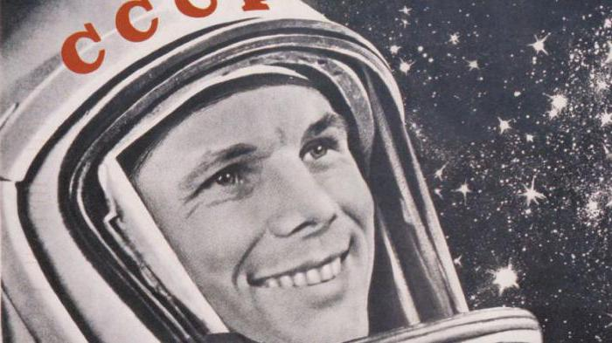
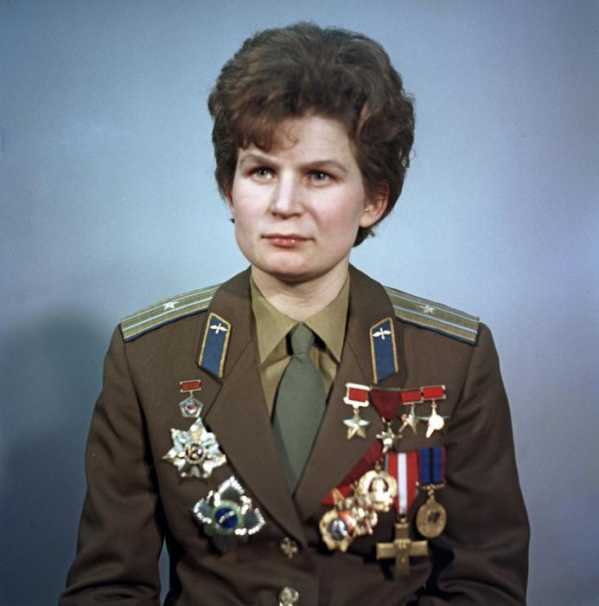
После полета Юрия Гагарина данное направление стало развиваться еще более активными темпами. Человек и космос манили друг друга с новой силой. Появилась идея запустить в космос женщину-космонавта. В начале мая 1962 года начался поиск претенденток. Из сотен кандидатур были отобраны 5 девушек, в том числе и Валентина Терешкова.
Упорство и ум помогли представительнице прекрасного пола Валентине Терешковой. 16 апреля 1963 года состоялся старт космического корабля «Восток-5», пилотируемый первой в мире женщиной-космонавтом. «Чайка». По этим позывным мир 16 июня 1963 года услышал Валентину Терешкову из космического «далека». До «Чайки» лишь девять человек совершили путешествие вокруг земного шара на околоземной орбите. Женщина-космонавт пробыла в космосе почти трое суток, и все три дня газеты, радио, телевидение всего мира сообщали об этом событии. «Мисс Вселенная» – такой заголовок предпослала английская газета «Дейли экспресс» сообщению своего московского корреспондента.

И вновь у ученых появились новые идеи. Они воплотились в 1965 году. Алексей Леонов первым вышел из космического корабля в открытое внеземное пространство. Это было 18 марта 1965 года. На тот момент никаких систем спасения для космонавтов не предусматривалось. Невозможно было пристыковаться или из одного корабля перейти в другой. Можно было надеяться лишь на себя и на технику, которая летела с ним. Алексей Архипович решился на это, тем самым воплотив мечту легендарного Циолковского, который предлагал использовать шлюзовую камеру для выхода в открытый космос.
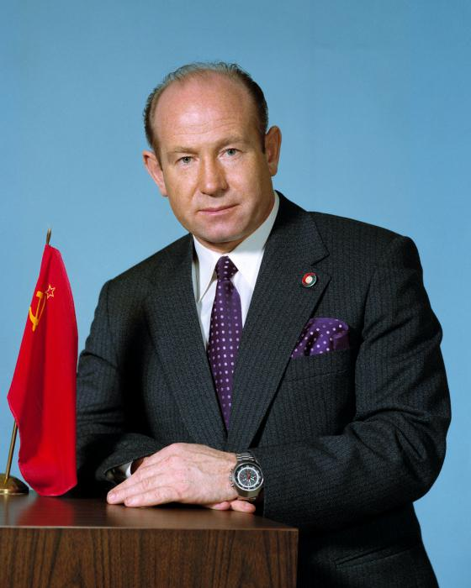
Сначала в открытое пространство хотели отправить животное, но впоследствии отказались от этой идеи. Ведь главная задача, заключающаяся в том, чтобы выяснить, как поведет себя в космосе человек, не была бы решена. К тому же животное не смогло бы рассказать потом о своих впечатлениях. Разные предположения были на устах общественности по поводу выхода человека в открытое внеземное пространство. И, несмотря на то, что первые люди в космосе уже побывали, точной уверенности, как поведет себя человек вне корабля, не имел никто.
Космонавт пробыл за бортом двенадцать минут, в течение которых пять раз отлетал от корабля и возвращался обратно. Проблема возникла тогда, когда ему необходимо было вернуться в кабину. Скафандр в вакууме раздулся так сильно, что он не мог втиснуться в люк. После ряда безрезультатных попыток Леонов решился вопреки инструкции вплыть внутрь головой, а не ногами. Ему это удалось.

Далее, 3 февраля 1966 года автоматическая межпланетная станция «Луна 9» совершила первую в мире мягкую посадку на поверхность Луны. В результате такого запуска земляне получили панорамные снимки Луны.
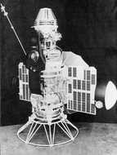
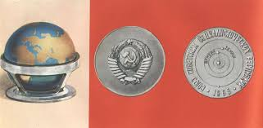Следующим шагом освоения космоса стала отправка непилотируемого космического аппарата к ближайшей планете Солнечной системы. Станция «Венера-3» была запущена 16 ноября 1965 года в 4 часа 19 минут московского времени с космодрома Байконур. Станция «Венера-3» состояла из орбитального отсека и спускаемого аппарата. Спускаемый аппарат представлял собой сферу диаметром 90 сантиметров. В спускаемом аппарате был помещён металлический глобус Земли диаметром 70 миллиметров, внутри которого находился вымпел с изображением герба Советского Союза. В спускаемом аппарате были также установлены научные приборы. Перед запуском он был тщательно стерилизован, чтобы предотвратить биологическое загрязнение Венеры, был снабжён парашютом для мягкой посадки.
1 марта 1966 года станция достигла Венеры и врезалась в её поверхность. Станция «Венера-3» стала первым космическим аппаратом, который достиг поверхности другой планеты. За время полета со станцией было проведено 63 сеанса связи. Однако, система управления станции вышла из строя ещё до подлёта к Венере. Никаких данных о Венере станция не передала, но были переданы научные данные, которые помогли ученым в дальнейших исследованиях.

Лишь через 5 лет удалось достичь Венеры. 15 декабря 1970 года, через 120 суток после старта, спускаемый аппарат станции «Венера-7» впервые в истории совершил посадку на поверхность Венеры. Информация со спускаемого аппарата поступала в течение 53 минут, в том числе- 20 минут с поверхности планеты. Во время спуска были проведены замеры температуры атмосферы, которые менялись от 25°С до 475°С на поверхности планеты. В октябре 1975 года состоялась мягкая посадка двух космических аппаратов «Венера-9» и «Венера-10». 11 октября 1975 года были получены первые в мире панорамные изображения, переданные с поверхности другой планеты. Впервые были проведены измерения скорости ветра на планете, а 20 октября 1975 года станция «Венера-9» стала первым искусственным спутником Венеры.
Вот так поэтапно, из года в год человек узнавал что- то новое, покорял новые вершины, словно поднимался ступень за ступенью вверх по незримой лестнице.

Я рассказал об открытиях, которые были сделаны во время «Звездных войн» между США и СССР. Каждая из этих стран старалась стать первой в освоении столь манящего космического пространства. Но на данный момент все больше стран объединяются в научных целях. Так, более 23 стран мира работают вместе над проектом NICA и других проектах. Коротко расскажу о самых на мой взгляд необычных и интересных из них.

3. Проекты XXI века
1. Solar Probe Plus («Солар Проуб Плас»)
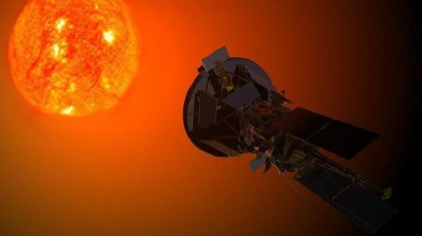
Этот космический аппарат NASA («НАСА») размером с небольшой автомобиль будет запущен в 2018 году. Среди его задач будет изучение атмосферы Солнца, причем практически вплотную – до 2 миллионов километров от светила. Аппарат обойдет Солнце 24 раза. Первый оборот состоится спустя 2 месяца после запуска на расстоянии 7 миллионов километров от Солнца, а после этого начнется сближение. В конечном счете аппарат подойдет к Солнцу ближе, чем Меркурий. Миссия продлится три года. Зонд оснащен специальным тепловым щитом из композитного углерода, который должен будет защищать его от температуры до 2550 градусов по Цельсию.

2. EmDrive
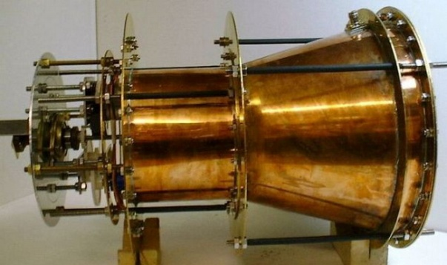
EmDrive («ЭмДрайв») – это экспериментальная технология двигательной установки, разработка которой находится в ранней стадии. Была создана Робертом Шоером в 2006 году. Позднее установкой заинтересовалось NASA. Эксперимент, проведенный Гарольдом Уайтом, показал, что EmDrive работает, хотя никто и не знает, как. Исследователи всего мира начали делать собственные версии двигателя.
EmDrive – это двигатель на микроволновой тяге с питанием от солнечной электроэнергии, который может быть запущен в глубокий космос без жидкого топлива и разогнать космический аппарат до скорости, намного превышающей доступную сегодня. На самом деле никто не знает, как этот двигатель работает – по сути, он нарушает закон сохранения импульса. Есть мнение, что двигатель работать не будет, поскольку в эксперименте закралась ошибка.

3. Японский космический лифт.
Корпорация Obayashi («Обаяши»), расположенная в Токио, планирует построить к 2050 году космическую станцию, которая будет находиться на высоте 36 000 километров над Землей. Компания планирует отправлять туристов вверх на лифте из углеродных нанотрубок со скоростью около 200 километров в час (путешествие займет примерно неделю) и питать все устройство солнечными батареями на космической станции, плавающей в качестве противовеса чуть выше. Obayashi говорит, что понятия не имеет, сколько будет стоить такой проект, но работает над ним.
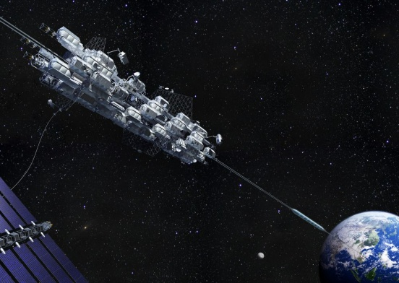
4. Проект NICA.
NICA («НИКА») – коллайдер протонов и тяжелых ионов, строящийся с 2013 года на базе Лаборатории физики высоких энергий (ЛФВЭ) им. В.И. Векслера и А.М. Балдина объединенного института ядерных исследований (ОИЯИ), в городе Дубны Московской области. Планируемое окончание строительства – 2020 год.
Одна из основных научных задач мегапроекта NIСA – это исследование фазовой диаграммы сильно сжатой барионной материи в лабораторных условиях. Подобная материя существует лишь в нейтронных звездах и ядрах сверхновых звезд, в то время как на ранних стадиях существования Вселенной, наблюдаемая материя имела исчезающе-малую барионную плотность.
Планируется осуществлять прикладные и фундаментальные исследования в таких областях науки и технологии, как:
1) радиобиология и космическая медицина;
2) терапия раковых заболеваний;
3) развитие реакторов, управляемых пучком ускорителя («производство энергии» с подкритичной сборкой), и технологий трансмутации отходов ядерной энергетики;
4) тестирование радиационной стойкости электронных устройств.

Осознавая, какой нелегкий и значительный подъем уже совершен человечеством в деле освоения космоса, невольно приходишь к убеждению, что «Лестница в небеса» здесь не заканчивается, а только начинается. Человек на самом деле, в начале большого пути!

Заключение

Какие ассоциации возникают у человека при словах «звезда», «галактика», «вселенная»? Как правило, сразу же появляется ощущение чего-то необъятного и непознанного. Даже сегодня, в начале 21-го века, после того как люди побывали в открытом космосе, ходили по Луне, сделали фотографии Земли и других планет Солнечной системы, можно сказать, что секретов в космосе стало ничуть не меньше, чем было, например, тысячу лет назад.
В ходе исследования я пришел к выводу, что, несмотря на все открытия в области исследования космоса, мы все еще стоим в самом начале этих уникальных открытий. Ведь каждый день, месяц, год, человечество стремиться узнать что-то новое о космосе, познать его тайны.
Уже сейчас на Земле существует понятие «космические туристы», а пройдёт совсем немного времени, и люди, возможно, освоят для жизни другие планеты Солнечной системы. Ведь столько ещё неизвестного, неизученного в бесконечном космическом пространстве Вселенной!
Не стоит забывать, что грандиозный вклад в исследование комического пространства внесли советские и русские учёные и космонавты. Помимо этого Россия уверенно выходит на мировой рынок космической техники и услуг. Она удостоена статуса ведущей космической державы.
И вполне возможно, что наши потомки, которые посетят Луну в будущем, в качестве «космических туристов», смогут найти исторические фрагменты первого космического корабля «Луна 1», достигшего нашей небесной соседки. И найдут то место, где покоится маленький кусок металла (речь идет о вымпеле СССР, см. выше), который дал начало путешествиям к другим мирам. Действительно, в скором будущем автоматические аппараты под солнечным парусом устремятся к соседним звездам, но это первое достижение человечества будет вечным памятником величия человеческого разума, потому что именно с небольшого кусочка металла, умещающегося на ладони, началась наша дорога к звездам.

Литература
1. Атлас по астрономии, М.«ОЛМА-ПРЕСС Экслибрисс», 2003.
2. Усманский С.П. «Космонавтика сегодня и завтра», М.Просвещение, 1997.
3. Энциклопедия тайн и загадок по странам и континентам «Чудеса света», М. «Белый город», 2008, 360с.

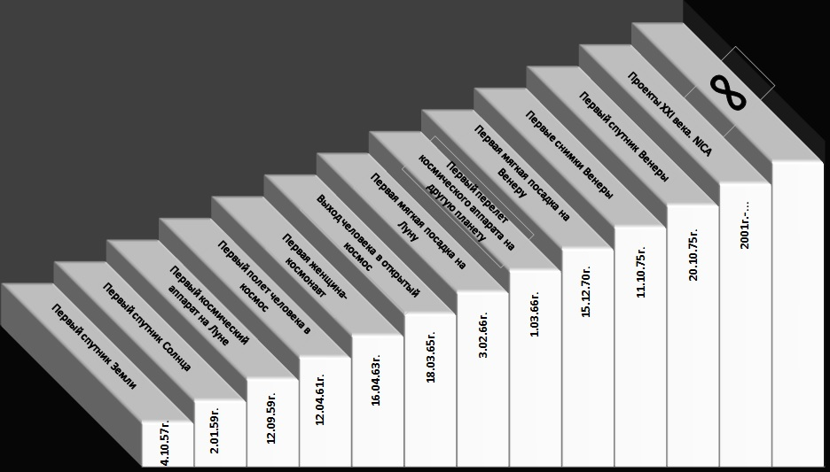
Приложение 1. Лестница в небеса

